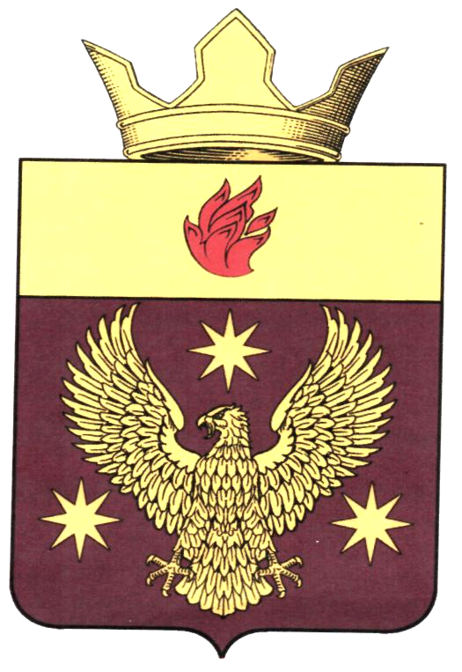
ВОЛГОГРАДСКАЯ ОБЛАСТЬ
ЖИРНОВСКИЙ МУНИЦИПАЛЬНЫЙ РАЙОН
СОВЕТ БОРОДАЧЕВСКОГО СЕЛЬСКОГО ПОСЕЛЕНИЯ

РЕШЕНИЕ

от «20» 04.2018 г. № 5/1

О внесении изменения и дополнений в Устав сельского поселения Бородачевское Жирновского муниципального района Волгоградской области

Руководствуясь Федеральным законом от 05.12.2017 № 380-ФЗ
«О внесении изменений в статью 36 Федерального закона «Об общих принципах организации местного самоуправления в Российской Федерации» и Кодекс административного судопроизводства Российской Федерации», Федеральным законом от 29.12.2017 № 455-ФЗ «О внесении изменений в Градостроительный кодекс Российской Федерации и отдельные законодательные акты Российской Федерации», Федеральным законом от 29.12.2017 № 463-ФЗ «О внесении изменений в Федеральный закон «Об общих принципах организации местного самоуправления в Российской Федерации» и отдельные законодательные акты Российской Федерации» Уставом сельского поселения Бородачевское Жирновского муниципального района Волгоградской области, Совет Бородачевского сельского поселения решил:

1. Внести в Устав сельского поселения Бородачевское Жирновского муниципального района Волгоградской области, принятый решением Совета Бородачевского сельского поселения от «30» июня 2017 г.
№ 8/1 (в редакции решений от «17».11.2017г. № 13/1),
следующие изменения:

  - Часть 1 статьи 3 Устава сельского поселения Бородачевское Жирновского муниципального района Волгоградской области изложить в следующей редакции:

«1. Территорию поселения составляют исторически сложившиеся земли наименование населенных(ого) пунктов(а), входящих(его) в состав сельского поселения согласно Закону Волгоградской области, прилегающие к ним (нему) земли общего пользования, территории традиционного природопользования населения поселения, земли рекреационного назначения, земли для развития Бородачевского сельского поселения.».

  - Пункт 9 части 1 статьи 5 Устава сельского поселения Бородачевское Жирновского муниципального района Волгоградской области изложить в следующей редакции:

«9) утверждение правил благоустройства территории Бородачевского сельского поселения, осуществление контроля за их соблюдением, организация благоустройства территории Бородачевского сельского поселения в соответствии с указанными правилами, а также организация использования, охраны, защиты, воспроизводства городских лесов, лесов особо охраняемых природных территорий, расположенных в границах населенных пунктов Бородачевского сельского поселения;»

  - Статью 12 Устава сельского поселения Бородачевское Жирновского муниципального района Волгоградской области в следующей редакции:

«Статья 12. Публичные слушания, общественные обсуждения.

- Для обсуждения проектов муниципальных правовых актов по вопросам местного значения поселения Советом Бородачевского сельского поселения, главой Бородачевского сельского поселения проводятся публичные слушания с участием жителей поселения.
- На публичные слушания должны выноситься:
1) проект устава Бородачевского сельского поселения, а также проект муниципального нормативного правового акта о внесении изменений и дополнений в данный устав, кроме случаев, когда в устав Бородачевского сельского поселения вносятся изменения в форме точного воспроизведения положений Конституции Российской Федерации, федеральных законов, конституции (устава) или законов Волгоградской области в целях приведения устава Бородачевского сельского поселения в соответствие с этими нормативными правовыми актами;
2) проект местного бюджета и отчет о его исполнении;
3) проект стратегии социально-экономического развития Бородачевского сельского поселения;
4) вопросы о преобразовании Бородачевского сельского поселения, за исключением случаев, если в соответствии со статьей 13 Федерального закона «Об общих принципах организации местного самоуправления в Российской Федерации» для преобразования Бородачевского сельского поселения требуется получение согласия населения Бородачевского сельского поселения, выраженного путем голосования либо на сходах граждан.
3. Порядок организации и проведения публичных слушаний по проектам и вопросам, указанным в части 2 настоящей статьи, определяется нормативными правовыми актами Совета Бородачевского сельского поселения и должен предусматривать заблаговременное оповещение жителей поселения о времени и месте проведения публичных слушаний, заблаговременное ознакомление с проектом муниципального правового акта, другие меры, обеспечивающие участие в публичных слушаниях жителей Бородачевского сельского поселения, опубликование (обнародование) результатов публичных слушаний, включая мотивированное обоснование принятых решений.
4. По проектам правил благоустройства территорий, проектам, предусматривающим внесение изменений в правила благоустройства территорий проводятся общественные обсуждения или публичные слушания, порядок организации и проведения которых определяется нормативным правовым актом Совета Бородачевского сельского поселения с учетом положений законодательства о градостроительной деятельности.».

  - Пункт 16 части 1 статьи 20 Устава сельского поселения Бородачевское муниципального района Волгоградской области изложить в следующей редакции:

«16) установление порядка организации и проведения публичных слушаний, общественных обсуждений, собрания граждан, конференции граждан (собрания делегатов), опроса граждан;».
1.5. Часть 8 статьи 21 Устава сельского поселения Бородачевское Жирновского муниципального района Волгоградской области изложить в следующей редакции:
«8. В случае если глава Бородачевского сельского поселения, полномочия которого прекращены досрочно на основании правового акта высшего должностного лица Волгоградской области об отрешении от должности главы Бородачевского сельского поселения либо на основании решения Совета Бородачевского сельского поселения об удалении главы Бородачевского сельского поселения в отставку, обжалует данные правовой акт или решение в судебном порядке, досрочные выборы главы Бородачевского сельского поселения, избираемого на муниципальных выборах, не могут быть назначены до вступления решения суда в законную силу.».

2. Настоящее решение подлежит официальному опубликованию (обнародованию) после его государственной регистрации и вступает в силу после его официального опубликования (обнародования).

Глава Бородачевского
сельского поселения
Жирновского муниципального
района Волгоградской области А.И.Фомин

